소프트웨어 설계서
[BookMate(개인 도서 관리 시스템)]
v0.1 2026-09-14 12조 최정민

문서 관리

1. 문서 개요
항목 | 내용
문서명 | 소프트웨어 설계서
시스템명 | BookMate (개인 도서 관리 시스템)
문서 ID | DOC-001
문서 버전 | v0.1
상태 | 검토 중
작성일 | 2026-09-14
보안 등급 | 일반

2. 변경 이력
버전 | 일자 | 작성자 | 변경 내용 | 승인자
v0.1 | [2026-09-14] | [최정민] | 최초 작성
V0.2 | 2026-9-15 | 최정민 | 전반적 전체 수정
V0.3 | 2026-09-16 | 최정민 | 1.4 제외 전체 수정

3. 검토 및 승인
구분 | 소속/직책 | 성명 | 서명 | 일자
작성 | [부서/직책] | [이름] |  | [YYYY-MM-DD]
검토 | [부서/직책] | [이름] |  | [YYYY-MM-DD]
승인 | [부서/직책] | [이름] |  | [YYYY-MM-DD]

목차

문서 관리 ····································································· 2
1. 문서 개요 ································································ 2
2. 변경 이력 ································································ 2
3. 검토 및 승인 ····························································· 2

1. 설계 개요 ··································································· 4
1.1 목적 ··································································· 4
1.2 범위 ··································································· 4
1.3 용어 및 약어 ···························································· 4
1.4 참고 문서 ······························································ 5

2. 요구사항 및 설계 원칙 ························································ 5
2.1 요구사항 추적 ···························································· 5
2.2 설계 원칙 ······························································ 5

3. 시스템 아키텍처 ····························································· 6
3.1 시스템 구성도 ···························································· 6
3.2 구성 요소 ······························································ 8
3.3 주요 처리 흐름 ··························································· 8

4. 상세 설계 ··································································· 9
4.1 기능/모듈 목록 ··························································· 9
4.2 모듈 상세 설계 ··························································· 10
4.3 상태 및 시퀀스 ··························································· 13

5. 데이터 설계 ································································ 17
5.1 데이터 모델 ····························································· 17

6. 화면 및 사용자 경험 설계 ····················································· 17
6.1 화면 목록 ······························································ 17
6.2 화면 설계 ······························································ 18

7. 배포 및 운영 설계 ··························································· 19
7.1 배포 구조 ······························································ 19

8. 테스트 설계 ································································ 21

부록 A. 체크리스트 ····························································· 22
부록 B. 자유 작성 영역 ························································· 23

1. 설계 개요
1.1 목적: 개인의 독서 기록과 도서 관리의 불편함을 해소하고, 일상적인 독서 데이터를 체계적으로 관리하여 독서 습관을 형성하고 분석할 수 있도록 지원하도록 노력하고자 함.

1.2 범위
구분 | 포함 범위 | 제외 범위 | 비고
FR-01 | 도서 등록 및 관리  사용자가 책 제목, 저자, 출판연도, 장르, ISBN을 입력하여 도서를 등록하고 목록에 저장한다. CSV 파일에 영속적으로 기록된다. | 출판사, 연령별 목록, 도서 이미지의 등록 및 로그인 기능
FR-02 | 도서 검색 및 조회  제목, 저자, 장르별로 도서를 검색할 수 있으며, 등록된 도서 목록을 조회할 수 있다 | 출판사, 연령별 목록, 이미지 검색
FR-03 | 독서 통계 분석  읽은 책 수, 평균 별점, 올해 목표 달성 여부를 계산하여 사용자에게 제공한다. | 포함 범위에 들어가지 않은 내용은 계산하지 않는다. | 텍스트로 우선 구현하고, 기간이 남을 경우 그래프로 시각화할 예정이다.
FR-04 | 즐겨찾기 표시 기능  사용자가 좋아하는 책을 ‘즐겨찾기’로 지정할 수 있으며, 목록 조회 시 별도 표시(예: ★)된다. CSV 파일에 해당 여부를 함께 저장한다.
시스템 | Python 3.14.7, Windows | 데이터베이스
데이터 | 제목, 저자, 출판연도, 장르, ISBN, 별점, 독서 여부, 즐겨찾기가 포함된 CSV 파일  읽은 책 수, 평균 별점, 올해 목표 달성 여부가 계산된 파일 (추후 어떤 형태로 저장할지는 기능 부분에 따라 달라짐) | 개인정보 및 계정 정보, 이미지·PDF, 조작 로그, 데이터 변경 이력, 데이터 암호화, 보안·개인정보 보호 기능

1.3 용어 및 약어
용어/약어 | 정의 | 비고
ISBN | 전 세계에서 발행되는 모든 도서에 고유한 번호를 부여해 효율적으로 관리하고 유통하기 위한 국제표준도서번호
EH-01 | 입력 오류
EH-02 | 검색 결과 없음
EH-03 | CSV 파일 오류
EH-04 | 대상 미선택

1.4 참고 문서
문서명 | 버전/일자 | 출처 또는 링크 | 비고
요구사항 정의서 | v1.0 | 개발자 컴퓨터 (추후 리포지토리로 옮길 예정)

2. 요구사항 및 설계 원칙

2.1 요구사항 추적
요구사항 ID | 요구사항 내용 | 설계 반영 위치 | 검증 방법 | 상태
FR-01 | 도서 등록 및 관리  : 사용자가 책 제목, 저자, 출판연도, 장르, ISBN 을 입력하여 도서를 등록하고 목록에 저장 | MOD-001, 005, 006, 007, 008  UI-001, UI-002, UI-004 | 단위·통합·시스템 테스트 (8장) | 설계 반영
FR-02 | 도서 검색 및 조회  : 제목, 저자, 장르별로 도서를 검색 및 등록된 도서 목록 조회 가능 | MOD-002, 007, 008  UI-001 | 단위·시스템 테스트 (8장) | 설계 반영
FR-03 | 독서 통계 분석  : 읽은 책 수, 평균 별점, 올해 목표 달성 여부 계산 및 사용자에게 제공 | MOD-003, 008  UI-003 | 단위·시스템 테스트 (8장) | 설계 반영
FR-04 | 즐겨찾기 표시 기능  : 즐겨찾기 지정 (예: ★), CSV 파일 저장 | MOD-004, 005, 008  UI-001 | 단위·통합·시스템 테스트 (8장) | 설계 반영

2.2 설계 원칙
- 데이터는 CSV 파일 하나에만 저장하며 DB는 사용하지 않는다.
- 오류가 나도 프로그램이 종료되지 않고 사용자에게 안내한다.
- CSV 파일의 영속성을 보장해야 한다.
- 로컬 단독 실행이므로 보안·개인정보 보호 기능은 생략한다. (1.2 제외 범위)
- Windows 이외의 운영체제는 고려하지 않는다.
- 외부 라이브러리는 최소화한다. (현재는 GUI용 PyQt5만 사용한다.)
- 외부 라이브러리 추가가 필요하면 사유를 기록하고 requirements.txt에 반영한다.
- 화면 계층 → 서비스 계층 → 저장 계층 순서로만 호출한다.
- 입력은 저장 전에 검증한다.
- 화면과 기능 로직을 분리해 GUI 없이 테스트할 수 있게 한다.
- ISBN을 도서의 고유 키로 사용한다.

3. 시스템 아키텍처
3.1 시스템 구성도
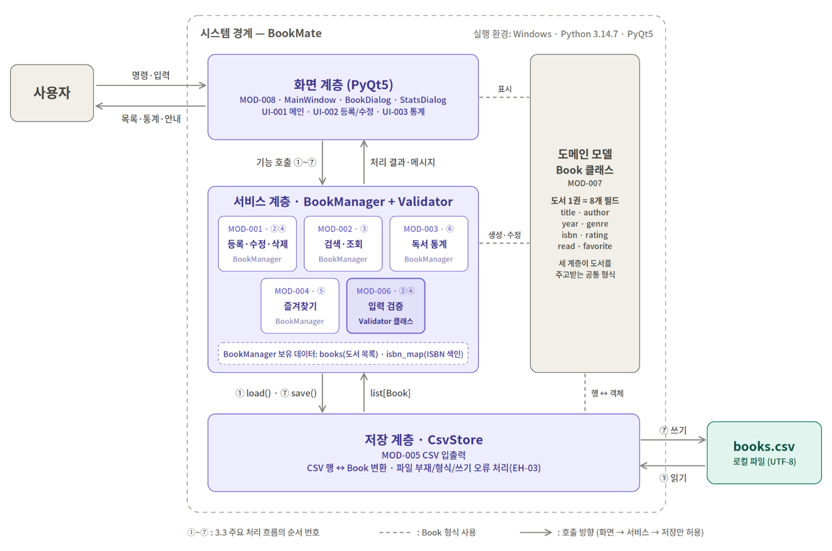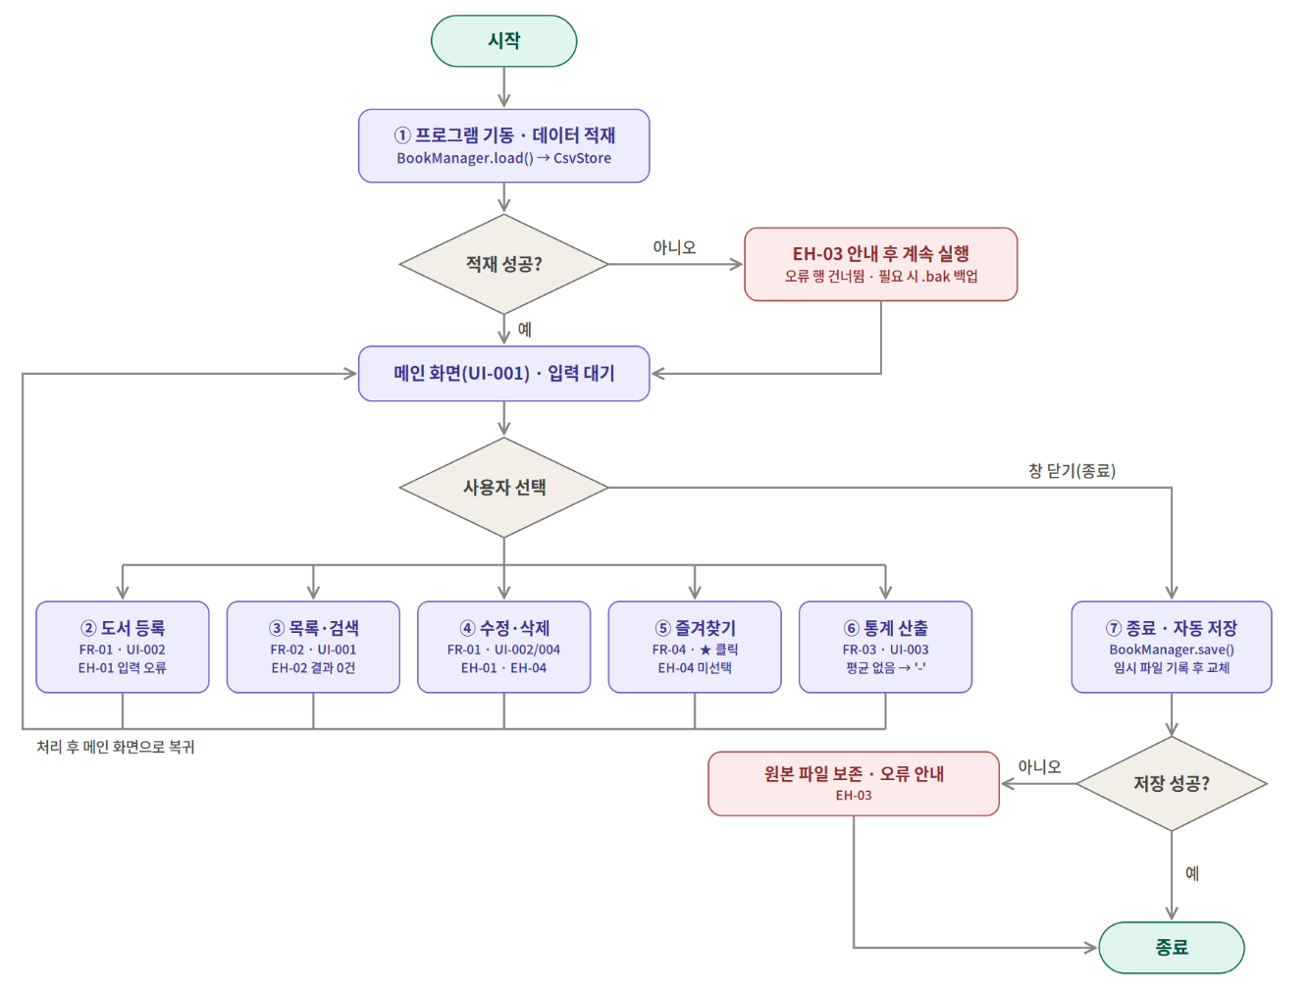

3.2 구성 요소
구성 요소 | 역할 | 기술/버전 | 배포 단위 | 연계 대상
화면 계층  (MainWindow, BookDialog, StatsDialog) | 사용자 입력 수집,  목록·통계·안내 메시지 표시 | Python 3.14.7  PyQt5 5.15.11 | 소스 코드 | 서비스 계층
서비스 계층  (BookManager, Validator) | 등록·수정·삭제·검색·통계·즐겨찾기 처리,  입력값 검증  books·isbn_map 보유 | Python 3.14.7  Python 표준 라이브러리 | 소스 코드 | 화면, 저장 계층
도메인 모델  (Book) | 도서 레코드 표현 | Python 3.14.7  Python 표준 라이브러리 | 소스 코드 | 전 계층 공유
저장 계층  (CsvStore) | CSV 입출력,  CSV 행 ↔ Book 변환, 파일 부재·형식·쓰기 오류 처리 | Python 3.14.7  csv 모듈, UTF-8 | 소스 코드 | 서비스 계층, books.csv
books.csv | 도서 레코드 영속 저장 | CSV 텍스트 파일 | 데이터 파일 | 저장 계층

3.3 주요 처리 흐름
순서 | 처리 단계 | 입력 | 출력 | 오류/예외
1 | 프로그램 기동 및 데이터 적재  공통 | books.csv | 도서 목록 구성, 메인 화면에 목록 표시 | EH-03 (프로그램은 종료하지 않음)  - 파일이 없으면: 빈 목록으로 시작한다 (처음 실행).  - 일부 행이 잘못되면: 그 행은 제외하고 실행하며, 파일 확인 안내를 표시한다.  - 파일 형식이 다르면: 빈 목록으로 시작하며, 파일 확인 안내를 표시한다.
2 | 도서 등록  FR-01 | 제목, 저자, 출판연도, 장르, ISBN | 도서 레코드 1건 추가 | EH-01: 필수 항목 누락 또는 출판연도 비정수 시 경고 후 폼 유지. ISBN 중복 시 등록 거부.
3 | 목록 조회 및 검색  FR-02 | 검색 대상 필드, 키워드 | 조건에 맞는 도서 목록 | EH-02: 결과 0건 시 "검색 결과가 없습니다" 안내
4 | 수정·삭제  FR-01 | 선택 도서, 변경 값 | 해당 레코드 갱신 또는 삭제 | EH-04: 도서 미선택 시 “도서를 먼저 선택하세요.” 안내  EH-01: 별점이 0.0~5.0 범위를 벗어나면 경고 후 재입력
5 | 즐겨찾기 지정·해제  FR-04 | 선택 도서 | 즐겨찾기 값 반전, 목록에 ★ 표시 | EH-04: 도서 미선택 상태에서 실행 시 안내 메시지
6 | 통계 산출  FR-03 | 도서 목록 전체, 목표 권수 | 읽은 책 수, 평균 별점, 연간 목표 달성 여부 (올해 읽은 책 기준) | 등록 도서 0건 또는 별점 입력 0건 시 평균을 계산하지 않고 "-" 표시(0 나눗셈 방지)
7 | 종료 및 자동 저장  공통 | 도서 목록 전체 | books.csv 전량 갱신 | 임시 파일에 기록한 뒤 교체한다.  EH-03: 쓰기 실패 시 원본을 보존하고 오류 안내 후 종료한다.

4. 상세 설계

4.1 기능/모듈 목록
모듈 ID | 모듈명 | 주요 책임 | 입력/출력 | 의존 모듈
MOD-001 | 도서 등록·수정·삭제 (BookManager)  FR-01 | 도서 레코드 생성·갱신·제거, books와 isbn_map 동시 갱신 | 입력: 도서 필드값  출력: 성공 여부, 안내 메시지 | MOD-006, MOD-007
MOD-002 | 도서 검색·조회 (BookManager)  FR-02 | 제목·저자·장르 기준 부분 일치 검색, 전체 목록 반환 | 입력: 검색 필드, 키워드  출력: 도서 목록 | MOD-007
MOD-003 | 독서 통계 산출 (BookManager)  FR-03 | 읽은 책 수, 평균 별점, 연간 목표 달성 여부 계산 | 입력: 도서 목록 전체, 목표 권수  출력: 통계 값 | MOD-002
MOD-004 | 즐겨찾기 관리 (BookManager)  FR-04 | 즐겨찾기 지정·해제 | 입력: 대상 ISBN  출력: 변경된 즐겨찾기 상태 | MOD-001
MOD-005 | CSV 입출력  (CsvStore)  공통 | 기동 시 전량 적재, 종료 시 전량 저장, 파일 오류 처리(잘못된 행 제외) | 입력: books.csv, 도서 목록  출력: 도서 목록, 처리 결과 | MOD-007
MOD-006 | 입력 검증  (Validator)  FR-01 | 필수 항목·자료형·값 범위·ISBN 중복 검사 | 입력: 사용자 입력값, 기존 ISBN 목록  출력: 검증 결과, 오류 메시지 | 없음
MOD-007 | 도메인 모델  (Book)  FR-01~04 | 도서 1권 표현 | 입력: 필드값  출력: 도서 객체 | 없음
MOD-008 | 화면 제어 (MainWindow, BookDialog, StatsDialog)  FR-01~04 | 사용자 이벤트 수신, 화면 전환, 결과·메시지 표시 | 입력: 위젯 이벤트  출력: 화면 갱신 | MOD-001~004

4.2 모듈 상세 설계
항목 | 내용
모듈명 | 도서 등록·수정·삭제 (MOD-001, BookManager)
목적 | 사용자가 입력한 도서 정보를 검증한 뒤 도서 목록에 추가하거나, 기존 도서를 수정·삭제한다.
호출 조건 | 등록·수정: 등록/수정 화면(UI-002)에서 [저장] 버튼을 눌렀을 때.  삭제: 목록 화면(UI-001)에서 [삭제]를 누르고 확인 창에서 [예]를 선택했을 때.
처리 절차 | - MOD-006에 입력값 검증을 요청한다(등록인 경우 기존 ISBN 목록을 함께 전달).  - 검증에 실패하면 오류 내용을 반환하고 처리를 중단한다.  - 등록인 경우 Book 객체를 생성하여 books에 추가하고, isbn_map에 같은 객체를 등록한다.  - 수정인 경우 isbn_map으로 대상 도서를 찾아 ISBN을 제외한 필드를 갱신한다.  - 삭제인 경우 isbn_map에서 제거한 뒤 books에서도 제거한다.  - 처리 결과를 화면 계층에 반환한다.
예외 처리 | EH-01: 필수 항목 누락, 출판연도 비정수, 별점 범위 초과, ISBN 중복 시 목록을 변경하지 않고 오류 필드와 메시지를 반환한다. EH-04: 수정·삭제 대상 도서가 없으면 목록을 변경하지 않고 안내 메시지를 반환한다.
성능 기준 | 1,000건 기준 등록·수정·삭제 각 0.1초 이내
로그/모니터링 | 로컬 단독 실행 환경으로 로그 파일을 두지 않으며, 모든 오류는 화면 메시지로 즉시 통지한다.

항목 | 내용
모듈명 | 도서 검색·조회 (MOD-002, BookManager)
목적 | 선택한 항목(제목·저자·장르)과 키워드로 도서를 찾거나, 전체 목록을 반환한다.
호출 조건 | 메인 화면(UI-001)에서 [검색] 또는 [전체 보기] 버튼을 눌렀을 때, 등록·수정·삭제 후 목록을 새로 표시할 때
처리 절차 | - 검색 항목과 키워드를 전달받는다.  - 키워드가 비어 있으면 전체 목록을 반환한다.  - 대소문자 구분 없이, 선택한 항목에 키워드가 포함된 도서를 찾는다.  - 찾은 도서를 등록 순서대로 반환한다.
예외 처리 | EH-02: 결과가 0건이면 빈 목록을 반환한다(안내 문구는 화면 계층이 표시).
성능 기준 | 1,000건 기준 검색·조회 0.1초 이내
로그/모니터링 | 로컬 단독 실행 환경으로 로그 파일을 두지 않으며, 모든 오류는 화면 메시지로 즉시 통지한다.

항목 | 내용
모듈명 | 독서 통계 산출 (MOD-003, BookManager)
목적 | 전체 도서 목록으로 읽은 책 수, 평균 별점, 연간 목표 달성 여부를 계산한다.
호출 조건 | 메인 화면(UI-001)에서 [통계] 버튼을 눌렀을 때, 통계 화면(UI-003)에서 목표 권수를 바꿨을 때
처리 절차 | - 목표 권수를 전달받고, MOD-002에서 전체 도서 목록을 가져온다.  - 전체 도서 수, 읽은 책 수, 즐겨찾기 수를 센다.  - 별점이 입력된 도서만 모아 평균을 구하고 소수 첫째 자리로 반올림한다.  - 올해 읽은 책 수가 목표 권수 이상이면 달성으로 판정한다.  - 계산한 통계 값을 반환한다.
예외 처리 | 별점이 입력된 도서가 0건이면 평균을 계산하지 않고 "값 없음"으로 반환한다(화면은 "-" 표시). 목표 권수가 1보다 작으면 1로 보정한다.
성능 기준 | 1,000건 기준 통계 산출 0.1초 이내
로그/모니터링 | 로컬 단독 실행 환경으로 로그 파일을 두지 않으며, 모든 오류는 화면 메시지로 즉시 통지한다.

항목 | 내용
모듈명 | 즐겨찾기 관리 (MOD-004, BookManager)
목적 | 선택한 도서의 즐겨찾기 여부를 지정하거나 해제한다.
호출 조건 | 메인 화면(UI-001) 목록에서 도서의 ★ 칸을 눌렀을 때
처리 절차 | - 대상 도서의 ISBN을 전달받는다.  - isbn_map으로 대상 도서를 찾는다.  - 즐겨찾기 값을 반대로 바꾼다(지정 ↔ 해제).  - 변경된 즐겨찾기 상태를 반환한다.
예외 처리 | EH-04: 대상 도서가 없으면 목록을 변경하지 않고 실패 결과를 반환한다.
성능 기준 | 1,000건 기준 즐겨찾기 변경 0.1초 이내
로그/모니터링 | 로컬 단독 실행 환경으로 로그 파일을 두지 않으며, 모든 오류는 화면 메시지로 즉시 통지한다.

항목 | 내용
모듈명 | CSV 입출력 (MOD-005, CsvStore)
목적 | books.csv의 도서 데이터를 프로그램으로 불러오고, 종료 시 파일에 저장한다.
호출 조건 | 적재: 프로그램 기동 시 BookManager가 요청할 때. 저장: 창을 닫을 때 BookManager가 요청할 때
처리 절차 | [적재]  - books.csv를 연다.  - 첫 행(헤더)이 정해진 형식과 같은지 확인한다.  - 각 행을 Book 객체로 변환하고, 변환에 실패한 행은 제외하며 개수를 센다.  - 도서 목록과 제외한 행 수를 반환한다.  [저장]  - 같은 폴더에 임시 파일을 만든다.  - 헤더와 모든 도서를 임시 파일에 기록한다.  - 임시 파일로 books.csv를 교체한다.
예외 처리 | EH-03: ① 파일이 없으면 빈 목록을 반환한다(처음 실행). ② 일부 행이 잘못되면 원본을 books.csv.bak으로 백업하고, 나머지 행과 제외한 행 수를 반환한다. ③ 헤더가 다르면 원본을 books.csv.bak으로 백업하고 빈 목록을 반환한다. ④ 쓰기에 실패하면 임시 파일을 지우고 원본을 그대로 둔 채 실패 결과를 반환한다.
성능 기준 | 1,000건 기준 적재·저장 각 1초 이내
로그/모니터링 | 로컬 단독 실행 환경으로 로그 파일을 두지 않으며, 모든 오류는 화면 메시지로 즉시 통지한다.

항목 | 내용
모듈명 | 입력 검증 (MOD-006, Validator)
목적 | 등록·수정할 도서 정보가 필드 규칙에 맞는지 검사한다.
호출 조건 | MOD-001이 등록 또는 수정을 시작할 때
처리 절차 | - 사용자 입력값과 기존 ISBN 목록(등록인 경우만)을 전달받는다.  - 필수 항목(제목, 저자, 출판연도, ISBN)이 비어 있는지 검사한다.  - 출판연도가 정수인지 검사한다.  - ISBN이 숫자와 하이픈으로만 이루어졌는지 검사한다.  - 별점이 입력된 경우 0.0~5.0 범위인지 검사한다.  - 등록인 경우 ISBN이 기존 목록에 있는지 검사한다.  - 발견한 오류를 모두 모아 반환한다(오류가 없으면 빈 목록).
예외 처리 | EH-01: 오류가 있어도 검사를 멈추지 않고 모든 오류를 한 번에 반환한다. 메시지 예: "제목을 입력하세요", "출판연도는 숫자로 입력하세요", "이미 등록된 도서입니다"
성능 기준 | 1회 검증 0.01초 이내
로그/모니터링 | 로컬 단독 실행 환경으로 로그 파일을 두지 않으며, 모든 오류는 화면 메시지로 즉시 통지한다.

항목 | 내용
모듈명 | 도메인 모델 (MOD-007, Book)
목적 | 도서 1권의 정보를 하나의 객체로 표현하고, CSV 행과 서로 변환한다.
호출 조건 | 도서를 등록할 때(MOD-001), 파일을 적재·저장할 때(MOD-005), 목록을 표시할 때(MOD-008)
처리 절차 | - 필드값을 받아 Book 객체를 만든다.  - 저장 시 각 필드를 문자열로 바꾼다(읽음·즐겨찾기는 True/False, 별점이 없으면 빈 칸).  - 적재 시 문자열을 원래 자료형으로 바꾼다(출판연도는 정수, 별점은 실수 또는 값 없음).
예외 처리 | 적재 시 변환에 실패하면 오류를 알리고, MOD-005가 해당 행을 제외한다.
성능 기준 | 별도 기준 없음 (MOD-005 기준에 포함)
로그/모니터링 | 로컬 단독 실행 환경으로 로그 파일을 두지 않으며, 모든 오류는 화면 메시지로 즉시 통지한다.

항목 | 내용
모듈명 | 화면 제어 (MOD-008, MainWindow·BookDialog·StatsDialog)
목적 | 사용자의 조작을 받아 BookManager를 호출하고, 결과를 화면에 표시한다.
호출 조건 | 사용자가 버튼을 누르거나, 검색창에서 Enter를 누르거나, 목록을 클릭했을 때, 프로그램을 시작하거나 창을 닫을 때
처리 절차 | - 사용자 조작(버튼, 클릭, Enter)을 받는다.  - 화면의 입력값을 읽어 해당 BookManager 기능(MOD-001~004)을 호출한다.  - 결과에 따라 목록과 상태 표시줄을 갱신하거나 안내 창(UI-004)을 띄운다.  - 삭제는 확인 창(UI-004)에서 [예]를 선택한 경우에만 MOD-001을 호출한다.  - 시작 시 적재를, 창을 닫을 때 저장을 BookManager에 요청한다.
예외 처리 | EH-01: 검증 실패 결과를 받으면 오류 필드를 표시하고 입력값을 유지한다. EH-02: 빈 목록을 받으면 "검색 결과가 없습니다"를 표시한다. EH-03: 적재·저장 결과에 오류가 있으면 안내 창을 띄운다. EH-04: 수정·삭제 시 선택된 도서가 없으면 "도서를 먼저 선택하세요"를 표시한다.
성능 기준 | 1,000건 기준 목록 갱신 0.5초 이내
로그/모니터링 | 로컬 단독 실행 환경으로 로그 파일을 두지 않으며, 모든 오류는 화면 메시지로 즉시 통지한다.

4.3 상태 및 시퀀스
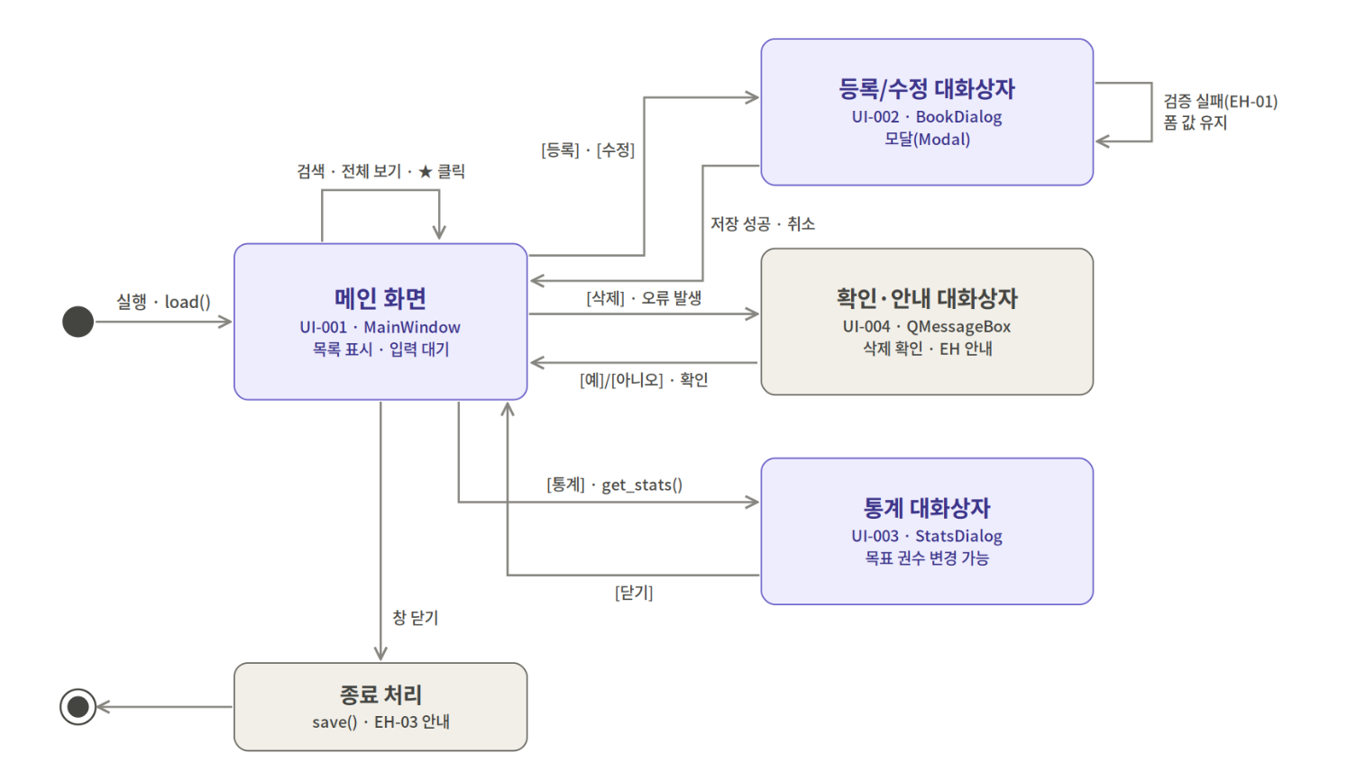

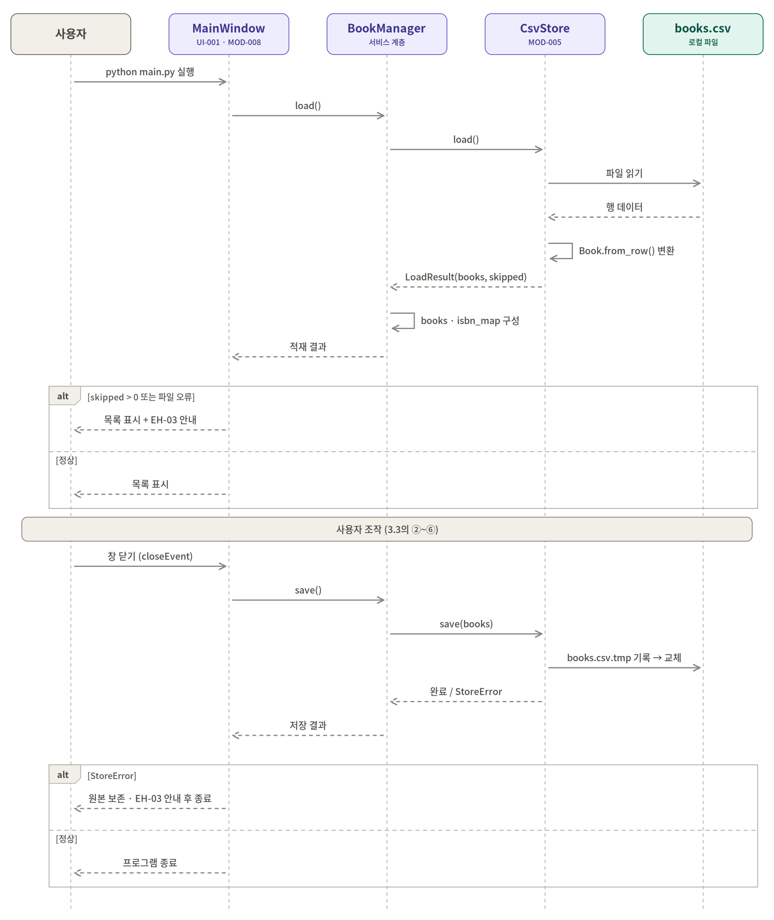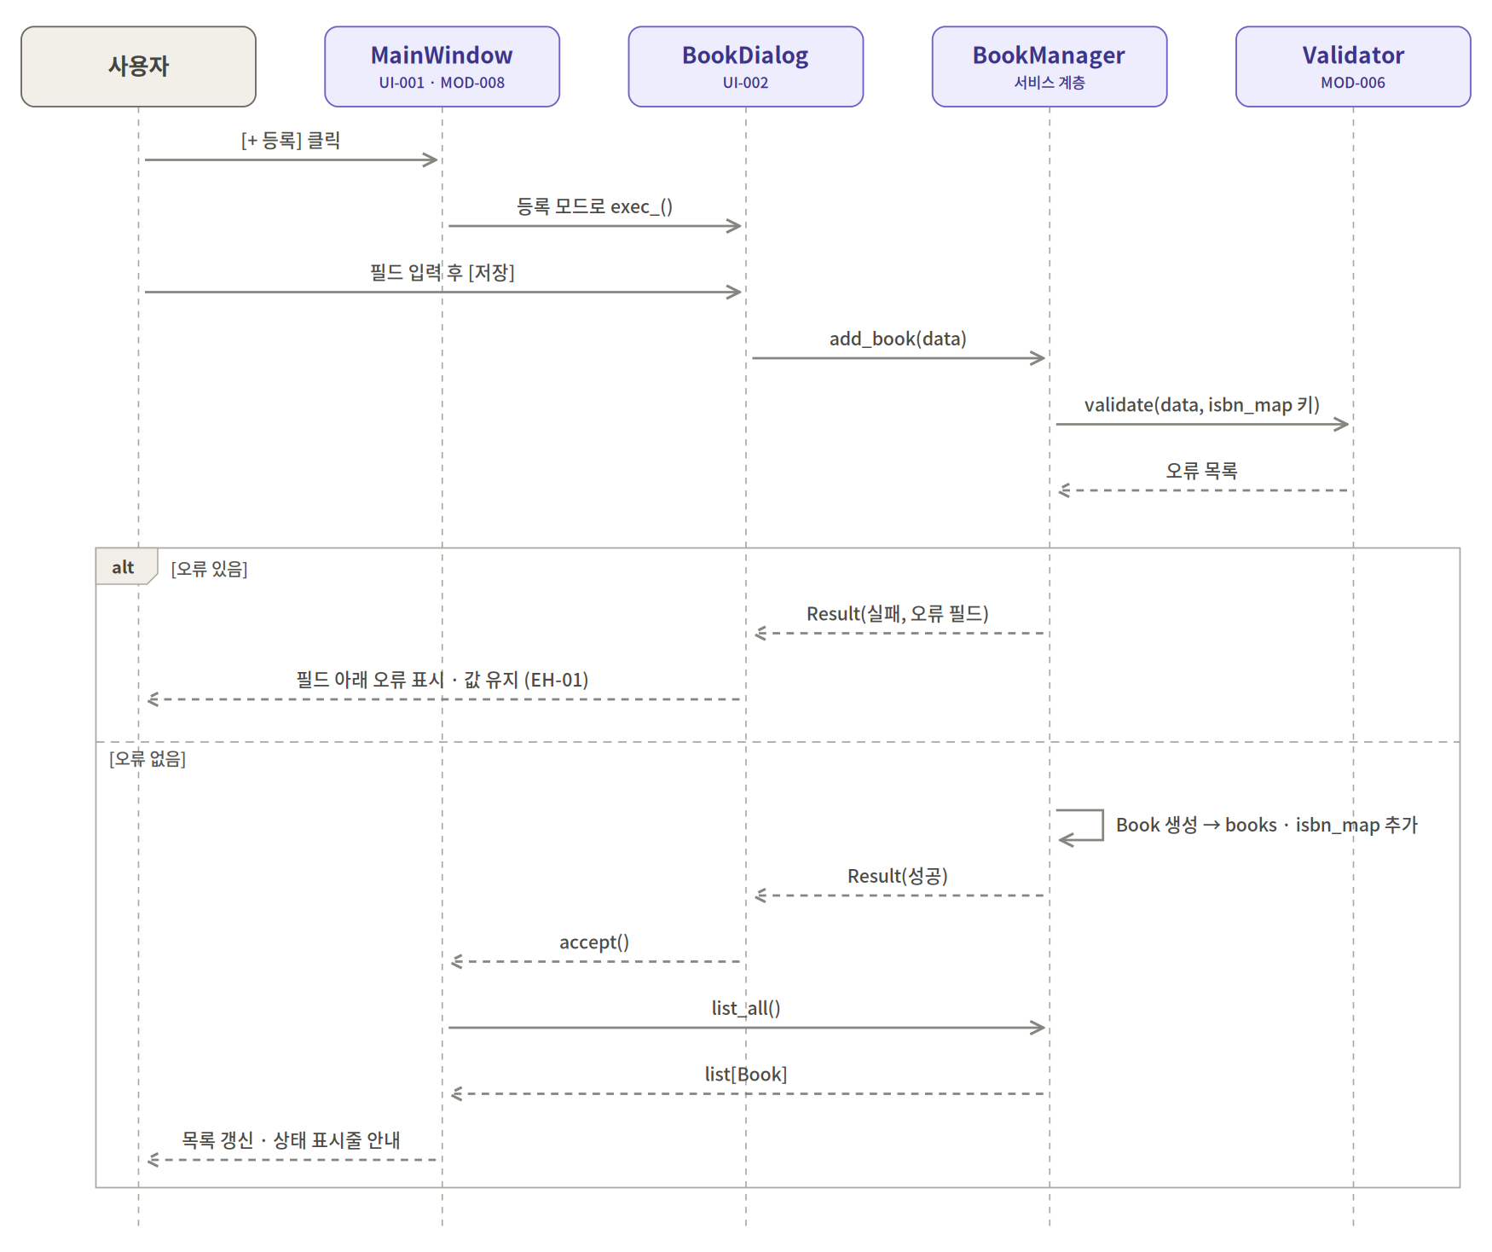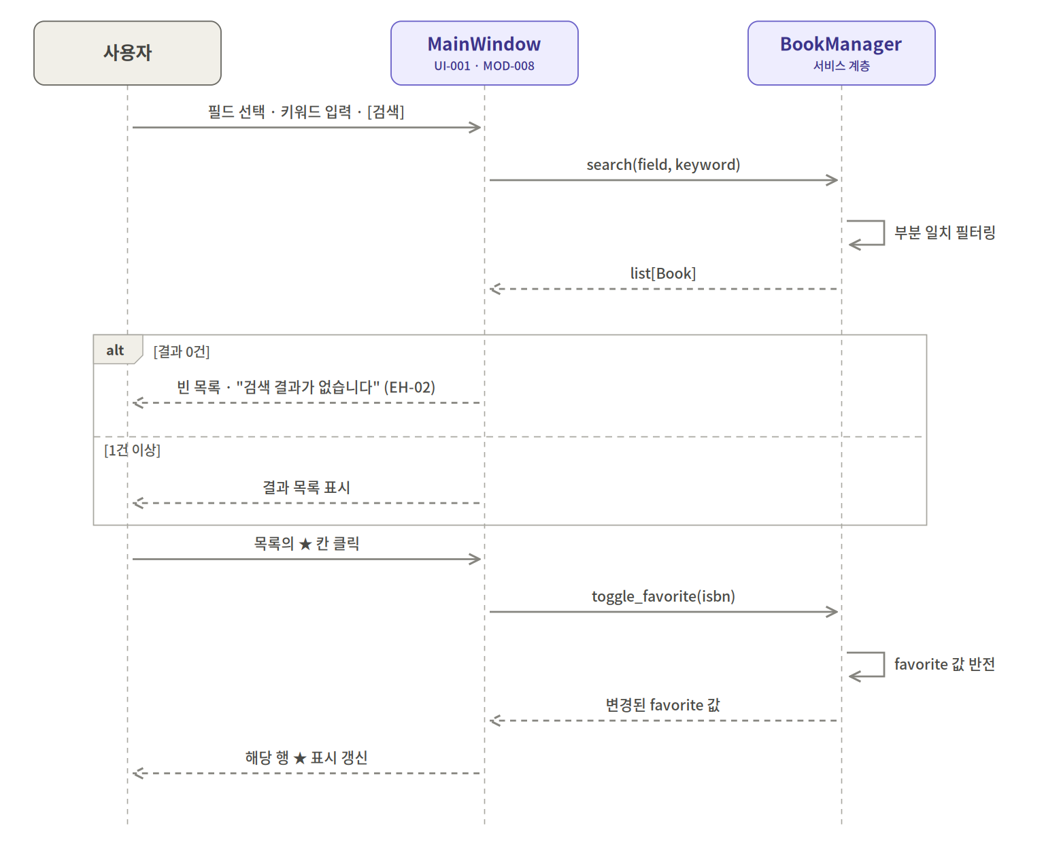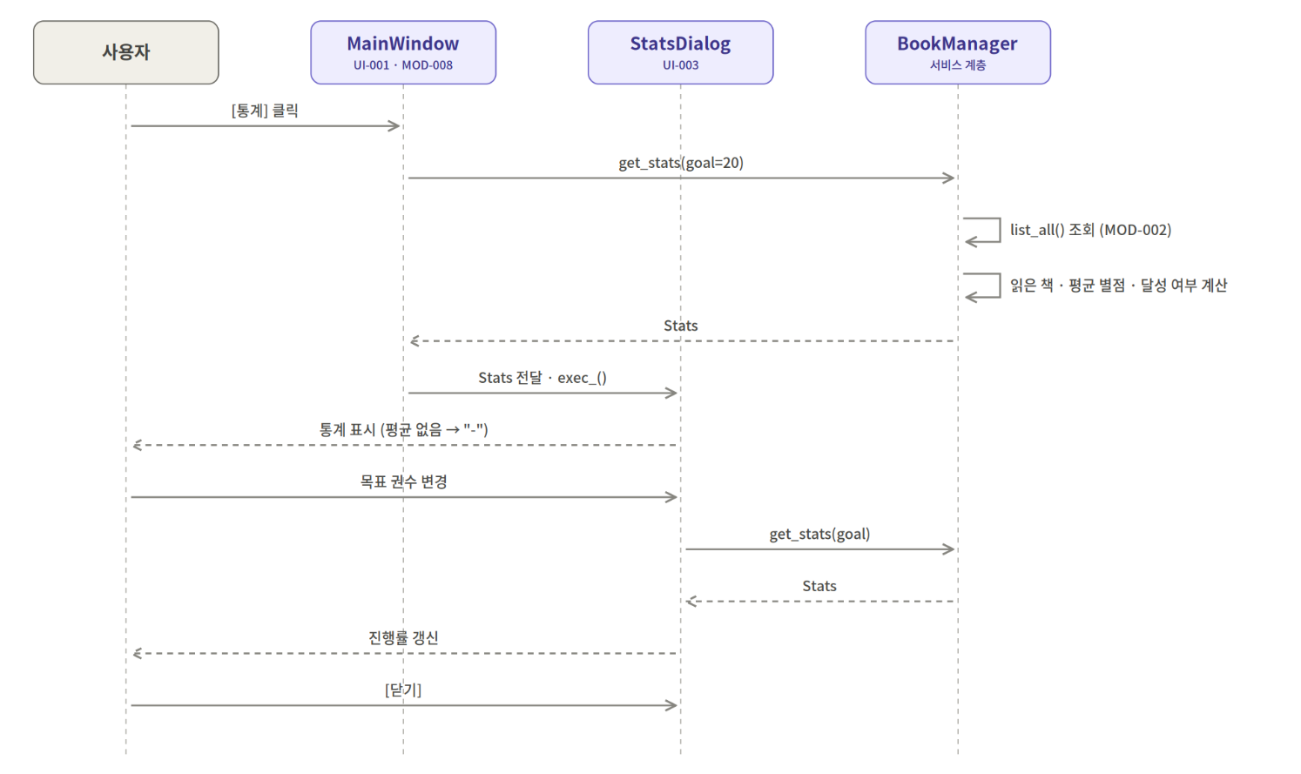

5. 데이터 설계
5.1 데이터 모델

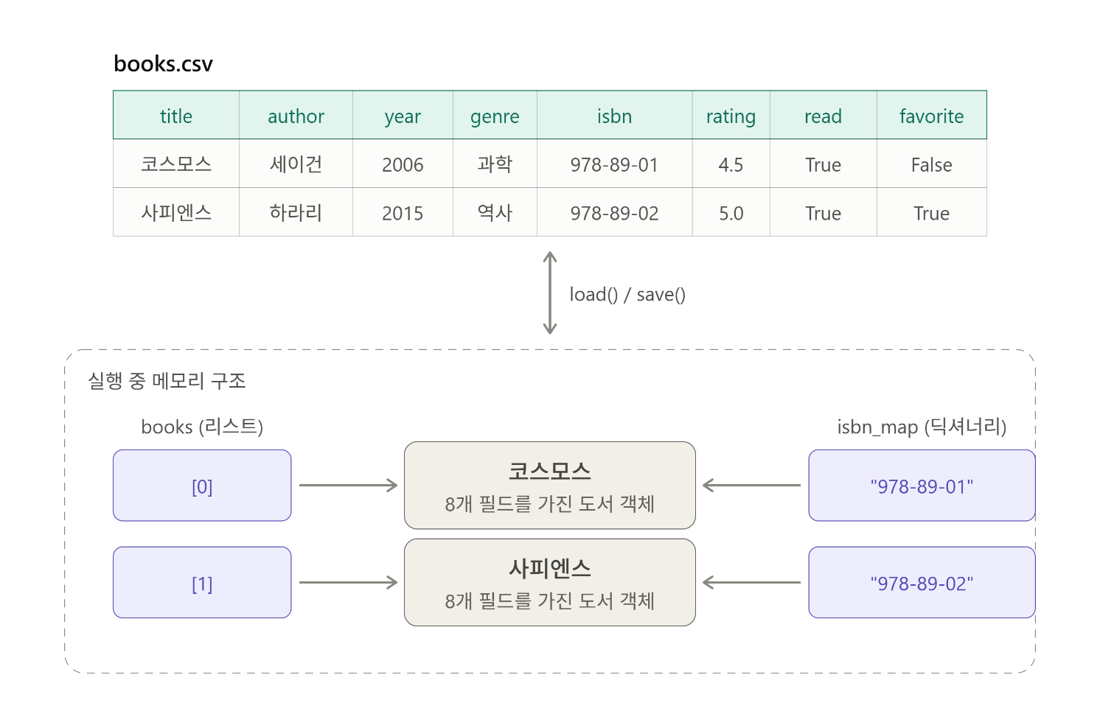

6. 화면 및 사용자 경험 설계

6.1 화면 목록
화면 ID | 화면명 | 사용자/권한 | 주요 기능 | 비고
UI-001 | 메인 화면 (MainWindow)  FR-01·02·04 | 사용자 | 도서 목록 표시, 검색·전체 보기, 등록·수정·삭제·통계 버튼, ★ 클릭으로 즐겨찾기 | 프로그램 시작 화면
UI-002 | 도서 등록·수정 (BookDialog)  FR-01·04 | 사용자 | 도서 정보 입력, 입력 오류 표시, 저장·취소 | 등록·수정 공용. 수정 시 기존 값을 채우고 ISBN은 수정 불가
UI-003 | 독서 통계  (StatsDialog)  FR-03 | 사용자 | 읽은 책 수, 평균 별점, 목표 진행률 표시
UI-004 | 확인·안내 메시지 (QMessageBox)  공통 | 사용자 | 삭제 확인, 오류(EH) 안내 | PyQt5 기본 메시지 창

6.2 화면 설계

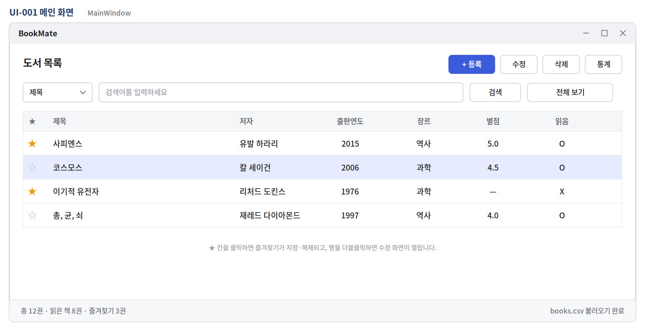
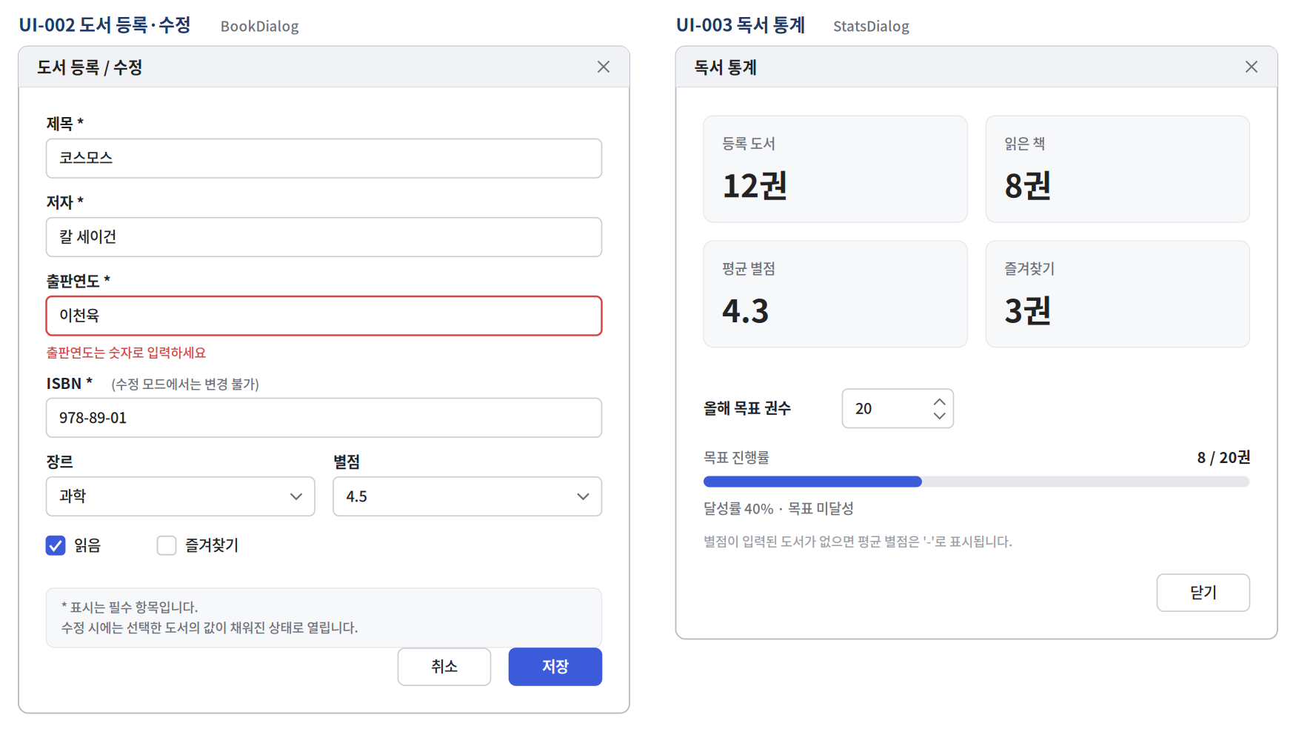
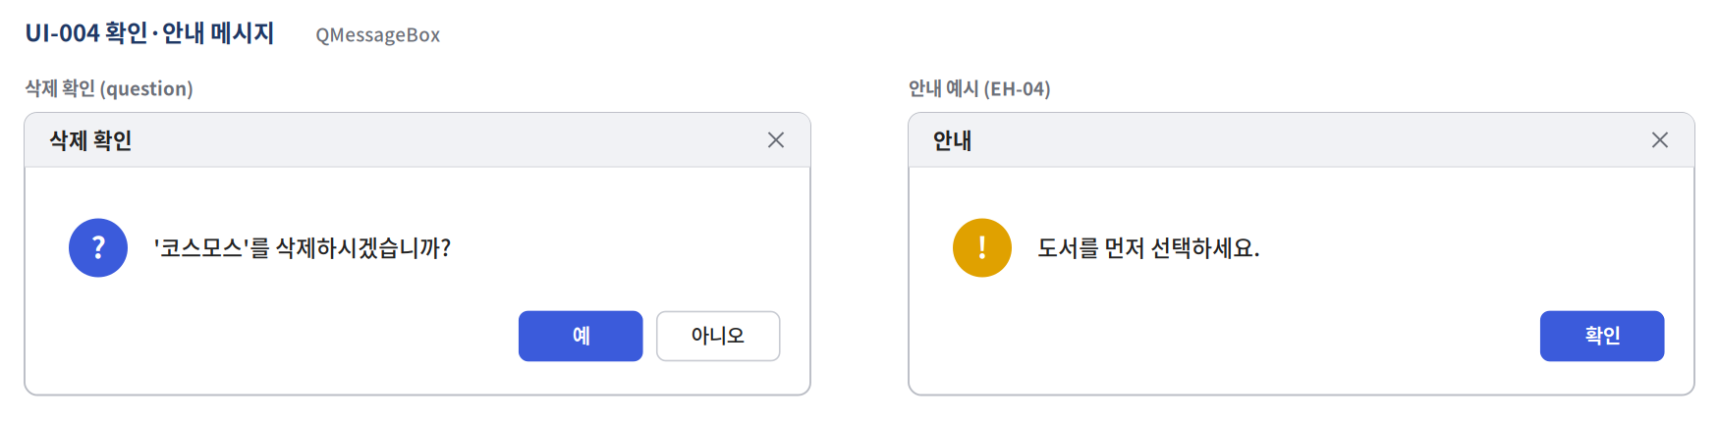

7. 배포 및 운영 설계

7.1 배포 구조
환경 | 목적 | 구성 | 배포 방식 | 접속/보안
개발 | 기능 구현 및 디버깅 | Windows, Python 3.14.7, 가상환경(.venv), PyQt5 5.15.11, Git | 로컬에서 python main.py로 실행 | 로컬 전용, 네트워크 미사용
테스트 | 8장 테스트 수행 | 개발 환경과 동일  + tests 폴더, 테스트용 CSV 파일 | python -m unittest로 실행 | 실제 books.csv 대신 테스트용 파일 사용
제출(배포) | 과제 제출 및 다른 PC에서 실행 | 소스 코드 폴더  + requirements.txt  + README.md | 폴더를 zip으로 압축해 제출하고, 받는 쪽은 아래 설치·실행 절차에 따라 실행 | 보안 기능 없음(2.2)  .venv, __pycache__ 폴더는 제외
소스 폴더 구조
BookMate/
├─ main.py # 프로그램 시작 파일 (MainWindow 실행)
├─ requirements.txt # 외부 라이브러리 목록 (PyQt5)
├─ README.md # 설치·실행 방법
├─ books.csv # 도서 데이터 (없으면 첫 종료 시 생성)
├─ bookmate/
│ ├─ models.py # Book (MOD-007)
│ ├─ validator.py # Validator (MOD-006)
│ ├─ manager.py # BookManager (MOD-001~004)
│ ├─ store.py # CsvStore (MOD-005)
│ └─ ui/ # MainWindow, BookDialog, StatsDialog (MOD-008)
└─ tests/ # 단위·통합 테스트 코드, 테스트용 CSV
books.csv는 실행 위치와 관계없이 main.py가 있는 폴더를 기준으로 찾는다.
requirements.txt
PyQt5==5.15.11
PyQt5-Qt5==5.15.2
PyQt5-sip>=12.19
PyQt5-Qt5는 Windows용 설치 파일이 5.15.2 버전에만 있어 버전을 고정하고, PyQt5-sip은 12.19 이상에서 Python 3.14를 지원한다.
설치·실행 절차
1. Python 3.14.7 설치 (설치 화면에서 "Add python.exe to PATH" 선택)
2. BookMate 폴더에서 명령 프롬프트 실행
3. python -m venv .venv
4. .venv\Scripts\activate
5. pip install -r requirements.txt
6. python main.py
운영 및 장애 대응
구분 | 방법
데이터 백업 | books.csv 파일을 복사해 둔다. 파일 오류로 books.csv.bak이 생기면 기동 시 안내하며, 사용자가 내용을 확인해 복원한다.
장애 대응 | 실행 오류: requirements.txt를 다시 설치한다.  저장 실패(EH-03): books.csv가 다른 프로그램(엑셀 등)에서 열려 있는지 확인한 뒤 다시 종료한다.
버전 관리 | Git으로 소스를 관리하며, books.csv와 .venv는 .gitignore에 등록한다.

8. 테스트 설계
테스트 유형 | 대상/범위 | 입·출력/검증 기준 | 환경 | 완료 기준
단위 테스트 | MOD-001  (BookManager) | - 필수값을 모두 채워 등록 → 성공, books와 isbn_map에 1건씩 추가  - 필수 항목 누락·출판연도 비정수·별점 범위 초과·ISBN 중복으로 등록 → EH-01 오류 반환, 목록 변경 없음  - 읽음·별점을 바꿔 수정 → 해당 항목만 갱신, ISBN은 그대로  - 도서 삭제 → books와 isbn_map 모두에서 제거  - 없는 ISBN으로 수정·삭제 → EH-04 결과 반환, 목록 변경 없음 | Windows  Python 3.14.7  unittest (표준 라이브러리) | 모든 항목이 기대 결과와 일치
단위 테스트 | MOD-002  (BookManager) | - 제목 항목, 키워드 "사피" → "사피엔스" 1건 반환  - 대소문자만 다른 키워드 → 같은 결과 반환  - 키워드가 빈칸 → 전체 목록 반환  - 일치하는 도서 없음 → 빈 목록 반환(EH-02) | Windows  Python 3.14.7  unittest (표준 라이브러리) | 모든 항목이 기대 결과와 일치
단위 테스트 | MOD-003  (BookManager) | - 샘플 도서(전체 12권, 읽음 8권, 즐겨찾기 3권) → 각 수가 정확히 계산됨  - 별점이 입력된 도서만 평균 계산 → 기대 평균값과 일치(소수 첫째 자리)  - 읽은 책 수가 목표 이상 / 미만 → 달성 / 미달성 판정  - 별점 입력 도서 0건 또는 도서 0건 → 평균 "값 없음", 오류 없음  - 목표 권수 0 입력 → 1로 보정 | Windows  Python 3.14.7  unittest (표준 라이브러리) | 모든 항목이 기대 결과와 일치
단위 테스트 | MOD-004  (BookManager) | - 즐겨찾기가 해제된 도서 → 지정으로 바뀜  - 같은 도서를 두 번 변경 → 원래 상태로 돌아옴  - 없는 ISBN → EH-04 실패 결과, 목록 변경 없음 | Windows  Python 3.14.7  unittest (표준 라이브러리) | 모든 항목이 기대 결과와 일치
단위 테스트 | MOD-006  (Validator) | - 모든 항목이 정상 → 빈 오류 목록 반환  - 제목 빈칸 → "제목을 입력하세요"  - 출판연도 "이천육" → "출판연도는 숫자로 입력하세요"  - ISBN에 문자 포함 → ISBN 오류  - 별점 0.0, 5.0 → 통과 / 5.5, -1.0 → 별점 오류  - 등록 시 이미 있는 ISBN → "이미 등록된 도서입니다" / 수정 시에는 중복 검사 안 함  - 오류가 여러 개인 입력 → 모든 오류를 한 번에 반환 | Windows  Python 3.14.7  unittest (표준 라이브러리) | 모든 항목이 기대 결과와 일치
단위 테스트 | MOD-007  (Book) | - Book → CSV 행 변환 → 읽음·즐겨찾기는 True/False, 별점이 없으면 빈 칸  - CSV 행 → Book 변환 → 출판연도는 정수, 별점은 실수 또는 값 없음  - 변환 후 다시 변환 → 원래 값과 동일  - 출판연도가 문자인 행 → 변환 오류 발생 | Windows  Python 3.14.7  unittest (표준 라이브러리) | 모든 항목이 기대 결과와 일치
통합 테스트 | MOD-005 (CsvStore)  ↔ BookManager  ↔ books.csv | - 도서를 저장한 뒤 다시 적재 → 모든 도서의 8개 항목이 동일  - books.csv 없음 → 빈 목록으로 시작, 오류 없음  - 잘못된 행 2개 포함 → 정상 행만 적재, 제외 2건, books.csv.bak 생성  - 헤더가 다른 파일 → 빈 목록, books.csv.bak 생성  - 읽기 전용 books.csv에 저장 → 실패 결과, 원본 내용 유지, 임시 파일 남지 않음  - 제목에 쉼표·따옴표 포함 → 저장 후 다시 적재해도 값 동일 | 단위 테스트 환경  + 임시 폴더의 테스트용 CSV 파일 | 모든 항목 통과, 원본 파일 손상 없음
시스템 테스트 | MOD-008 (화면)  UI-001~004  3.3 ①~⑦ | - 프로그램 실행 → 메인 화면에 목록 표시(①)  - 도서 등록 / 잘못된 값 입력 → 등록 성공 / 오류 표시 후 입력값 유지(②)  - 검색·전체 보기 → 조건에 맞는 목록 / 0건이면 안내(③)  - 도서를 선택하지 않고 수정·삭제 → "도서를 먼저 선택하세요." 안내(④)  - 삭제 확인 창에서 [아니오] / [예] → 변경 없음 / 삭제(④)  - ★ 칸 클릭 → 즐겨찾기 표시 변경(⑤)  - 통계 화면에서 목표 권수 변경 → 진행률 갱신(⑥)  - 창을 닫고 다시 실행 → 변경 내용 유지(⑦) | 7.1 설치·실행 절차로 새로 설치한 PC  (사람이 직접 확인) | 모든 항목이 기대 결과와 일치, 비정상 종료 없음
성능 테스트 | 도서 1,000건 데이터 | - 적재·저장 → 각 1초 이내  - 등록·수정·삭제, 검색·조회, 통계 산출, 즐겨찾기 변경 → 각 0.1초 이내  - 입력 검증 → 0.01초 이내  - 목록 갱신 → 0.5초 이내 | 단위 테스트 환경  + 1,000건 테스트 데이터  + time.perf_counter로 측정 | 5회 측정 평균이 4.2 성능 기준 이내
보안 테스트 | 해당 없음  (1.2 제외 범위, 2.2) | - 로그인·암호화·권한 기능이 없으므로 보안 테스트는 수행하지 않는다.  - 데이터 보호(원본 보존·백업)는 통합 테스트에서 확인한다. | — | —

부록 A. 체크리스트
점검 항목 | 확인 | 비고
요구사항과 설계 간 추적성이 확보되었는가? | □
아키텍처 및 주요 데이터 흐름이 설명되었는가? | □
예외 처리·보안·개인정보 설계가 포함되었는가? | □
API·DB·화면 설계가 구현 가능한 수준으로 정의되었는가? | □
비기능 요구사항의 측정 방법이 정의되었는가? | □
배포·운영·장애 대응 방안이 정의되었는가? | □
테스트 범위와 완료 기준이 정의되었는가? | □
관련자 검토 및 승인이 완료되었는가? | □

부록 B. 자유 작성 영역

________________________________________________________________________________
________________________________________________________________________________
________________________________________________________________________________
________________________________________________________________________________
________________________________________________________________________________
________________________________________________________________________________
________________________________________________________________________________
________________________________________________________________________________
________________________________________________________________________________
________________________________________________________________________________

